BÁO CÁO MẪU KIỂM THỬ
MULTIMODAL RAG
Một file Word chứa nhiều kiểu nội dung: text, bảng, bullet, ảnh scan, sơ đồ pipeline và biểu đồ dữ liệu.
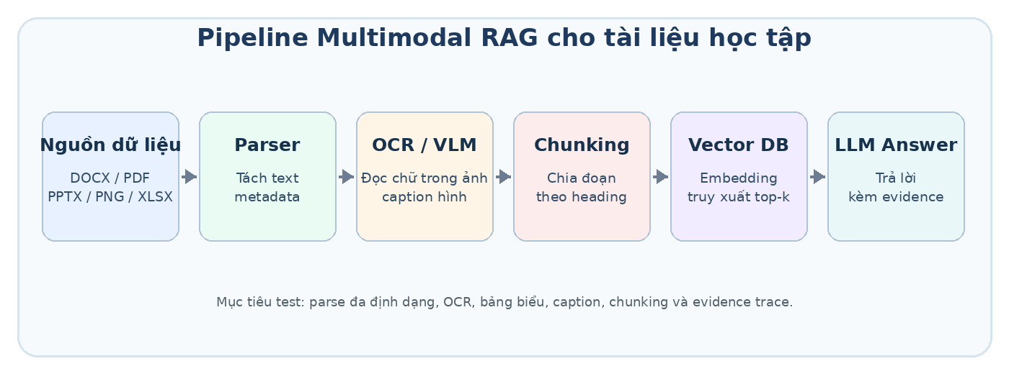
Hình 1: Sơ đồ tổng quan pipeline Multimodal RAG dùng cho kiểm thử.
Mục tiêu tài liệu
File này được thiết kế để kiểm tra khả năng đọc DOCX đa dạng: heading, đoạn văn, bullet list, bảng, ảnh có chữ, caption hình, đồ thị và câu hỏi cuối tài liệu.

1. Bối cảnh và mục tiêu kiểm thử
Multimodal RAG (Retrieval-Augmented Generation đa phương thức) là mô hình kết hợp truy xuất thông tin từ nhiều loại tài liệu với khả năng sinh câu trả lời của LLM. Trong thực tế, tài liệu học tập thường chứa chữ, bảng biểu, ảnh chụp màn hình, biểu đồ và hình scan. Vì vậy, hệ thống RAG cần xử lý được cả nội dung dạng text lẫn nội dung nằm trong hình ảnh.
Mục tiêu chính: kiểm tra xem hệ thống có trích xuất đúng nội dung, giữ được ngữ cảnh, chia chunk hợp lý và trả lời có dẫn nguồn chính xác hay không. Các thuật ngữ quan trọng gồm OCR, VLM, Embedding, Vector DB, chunking, reranking và evidence trace.
Ghi chú thuật ngữ
OCR = Optical Character Recognition, dùng để nhận dạng chữ trong ảnh. VLM = Vision-Language Model, mô hình hiểu cả hình ảnh và ngôn ngữ. Evidence trace = dấu vết nguồn dẫn để chứng minh câu trả lời lấy từ đâu.

1.1. Các khả năng cần test
- Parse văn bản thường trong DOCX và giữ đúng heading/subheading.
- Nhận diện bullet list, bảng và caption hình.
- Đọc chữ trong ảnh scan bằng OCR hoặc VLM.
- Trích xuất dữ liệu từ biểu đồ dưới dạng mô tả hoặc metadata.
- Chunking theo cấu trúc tài liệu thay vì cắt máy móc theo số ký tự.
- Retrieval đúng đoạn có evidence khi người dùng đặt câu hỏi.

2. Bảng mô tả thành phần hệ thống
Bảng dưới đây có nhiều cột và nội dung kỹ thuật để kiểm tra khả năng giữ cấu trúc bảng sau khi ingest vào hệ thống RAG.
Thành phần | Đầu vào | Xử lý chính | Đầu ra kỳ vọng | Lỗi cần phát hiện
Document Parser | DOCX, PDF, PPTX, XLSX | Tách text, heading, bảng, metadata | Chunk văn bản có cấu trúc | Mất heading hoặc sai thứ tự đoạn
OCR Engine | PNG, ảnh scan, ảnh trong tài liệu | Nhận dạng chữ và vị trí vùng chữ | Text OCR + bounding box | Sai dấu tiếng Việt, thiếu dòng bảng
Embedding Model | Chunk đã chuẩn hóa | Biến text thành vector | Vector có thể truy vấn | Embedding kém với thuật ngữ viết tắt
Retriever + Reranker | Câu hỏi người dùng | Lấy top-k chunk và sắp xếp lại | Danh sách evidence liên quan | Lấy nhầm đoạn gần giống nhưng sai ngữ cảnh
Generator | Câu hỏi + evidence | Sinh câu trả lời có dẫn nguồn | Câu trả lời grounded | Hallucination hoặc không trích nguồn
Bảng 1: Thành phần chính của một hệ thống Multimodal RAG và lỗi cần kiểm tra.

3. Hình ảnh minh họa và OCR
Phần này chèn các ảnh raster vào Word để kiểm tra xem pipeline có thể phát hiện ảnh, chạy OCR, tạo caption và liên kết nội dung ảnh với câu trả lời hay không.
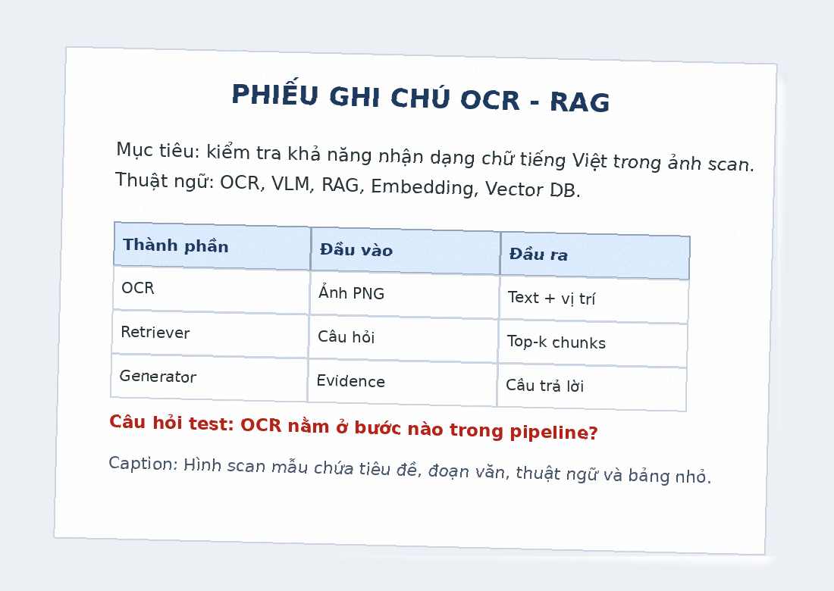
Hình 2: Ảnh scan giả lập có tiêu đề, đoạn văn, thuật ngữ kỹ thuật và bảng nhỏ để test OCR.
Kỳ vọng OCR: hệ thống cần đọc được cụm “PHIẾU GHI CHÚ OCR - RAG”, nhận diện các thuật ngữ OCR, VLM, RAG, Embedding, Vector DB và tái tạo được bảng gồm ba cột: Thành phần, Đầu vào, Đầu ra.
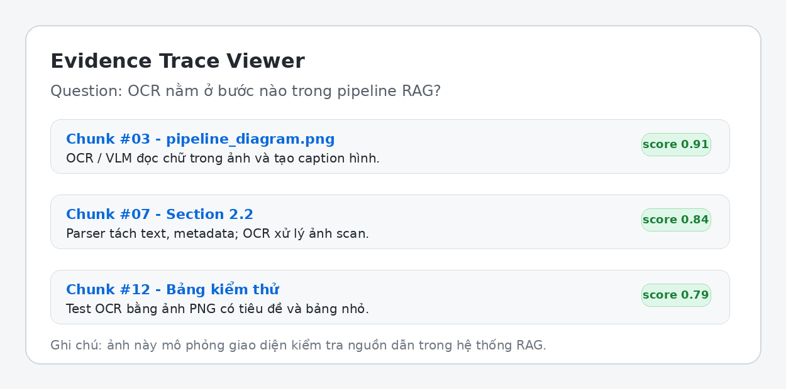
Hình 3: Ảnh mô phỏng giao diện evidence trace để kiểm tra nguồn dẫn của câu trả lời.

4. Đồ thị kiểm thử dữ liệu
Các biểu đồ bên dưới được chèn dưới dạng ảnh để mô phỏng tài liệu báo cáo có dữ liệu trực quan. Hệ thống RAG tốt nên ít nhất tạo được caption hoặc mô tả nội dung chính của biểu đồ.
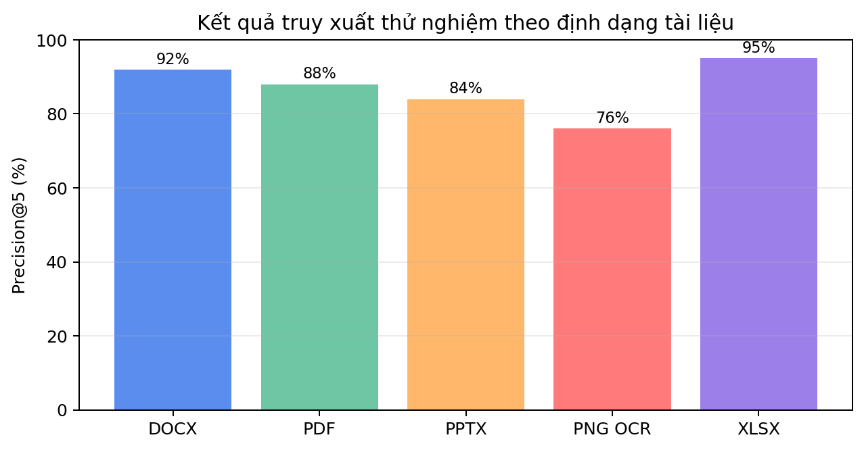
Hình 4: Biểu đồ cột so sánh Precision@5 theo từng định dạng tài liệu.

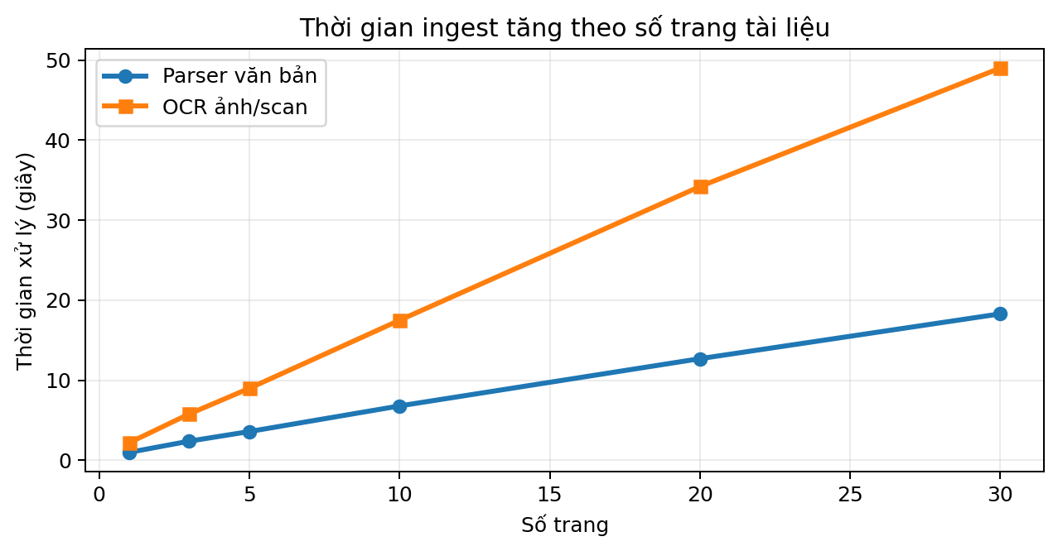
Hình 5: Biểu đồ đường thể hiện thời gian ingest tăng theo số trang.

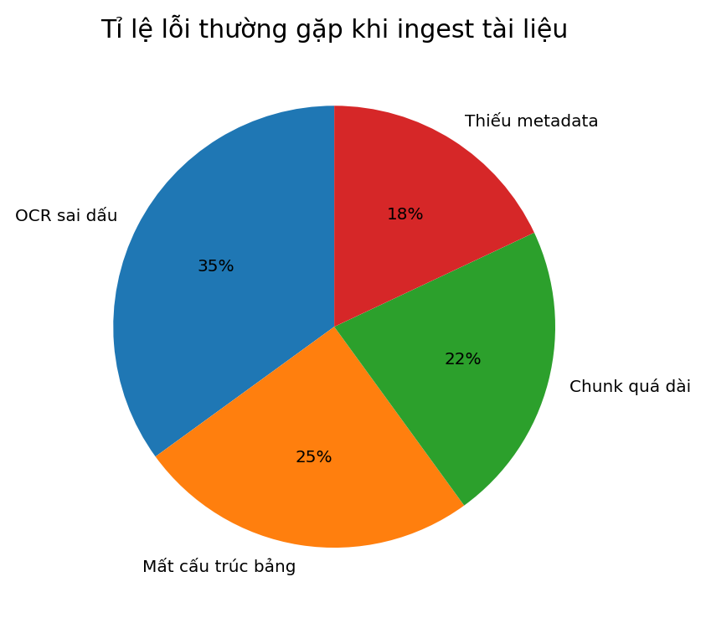
Hình 6: Biểu đồ tròn về tỉ lệ lỗi thường gặp khi ingest tài liệu.

4.1. Bảng dữ liệu gốc của biểu đồ
Định dạng | Precision@5 (%) | Ghi chú kiểm thử
DOCX | 92 | Text, heading, bảng, ảnh nhúng
PDF | 88 | Có thể mất layout nếu parser yếu
PPTX | 84 | Cần đọc slide, shape và speaker notes
PNG OCR | 76 | Phụ thuộc chất lượng ảnh và font
XLSX | 95 | Dữ liệu bảng có cấu trúc rõ
Bảng 2: Dữ liệu nguồn dùng để vẽ biểu đồ cột ở Hình 4.

5. Gợi ý cách dùng file này để test RAG
Khi đưa file này vào hệ thống, bạn có thể kiểm tra từng lớp xử lý theo thứ tự: ingest, parse, OCR, chunking, embedding, retrieval và generation. Quan trọng nhất là không chỉ xem câu trả lời đúng hay sai, mà còn xem câu trả lời có bám evidence hay không.
- Upload file DOCX vào hệ thống và kiểm tra log ingest.
- Xem các chunk tạo ra có giữ heading “1. Bối cảnh”, “2. Bảng mô tả”, “3. Hình ảnh” hay không.
- Kiểm tra bảng có bị tách sai hàng/cột hay mất caption không.
- Kiểm tra OCR của Hình 2 có nhận đúng chữ tiếng Việt và thuật ngữ kỹ thuật không.
- Đặt câu hỏi về dữ liệu trong biểu đồ để xem hệ thống có truy xuất đúng evidence không.

5.1. Ma trận kiểm thử nhanh
Test case | Câu hỏi mẫu | Evidence mong đợi | Trạng thái
Heading retrieval | Tài liệu này dùng để kiểm tra những khả năng nào? | Mục 1.1 | ☐ Pass / ☐ Fail
Table extraction | Generator nhận đầu vào và đầu ra gì? | Bảng 1 | ☐ Pass / ☐ Fail
OCR image | Trong ảnh scan có những thuật ngữ nào? | Hình 2 | ☐ Pass / ☐ Fail
Chart reading | Định dạng nào có Precision@5 cao nhất? | Hình 4 hoặc Bảng 2 | ☐ Pass / ☐ Fail
Grounding | OCR nằm ở bước nào trong pipeline? | Hình 1 và Hình 2 | ☐ Pass / ☐ Fail
Bảng 3: Ma trận câu hỏi dùng để kiểm tra retrieval, OCR và grounding.
Tiêu chí đánh giá tốt
Một câu trả lời tốt cần: đúng nội dung, chỉ ra nguồn từ bảng/hình/mục cụ thể, không bịa số liệu, và nói rõ khi tài liệu không chứa thông tin được hỏi.

6. Câu hỏi cuối tài liệu để test hệ thống
- Pipeline Multimodal RAG trong Hình 1 gồm những bước nào?
- Bảng 1 mô tả lỗi cần phát hiện của OCR Engine là gì?
- Trong ảnh scan ở Hình 2 có những thuật ngữ kỹ thuật nào?
- Theo Hình 4 hoặc Bảng 2, định dạng nào có Precision@5 cao nhất?
- Vì sao cần evidence trace khi hệ thống RAG trả lời câu hỏi?
- Nếu chunking quá dài thì có thể gây vấn đề gì cho retrieval?
Kết luận: File Word này có thể dùng như một mẫu kiểm thử tổng hợp cho hệ thống Multimodal RAG vì chứa nội dung văn bản, bảng, ảnh scan, ảnh giao diện, sơ đồ pipeline, biểu đồ dữ liệu và câu hỏi kiểm tra nguồn dẫn.

